Transporte

DDD Estratégico
Autores:  Giovanni Morassi  Henrique Finatti  Mateus Marana  Tiago Fagundes | Data de emissão:
Revisor: | Data de revisão
- Visão do Domínio
Liste os subdomínios do Dimínio do sistema e classifique-os (core, suporte, genérico).

Subdomínio | Tipo
Mudanças | Core
Match Caminhoneiro e Solicitante | Core
Veiculos | Suporte
Geolocalização | Suporte
Anúncios | Genérico
Pagamento | Genérico

- Bounded Contexts
Defina os contextos identificados e suas responsabilidades.

Contexto | Responsabilidade
Mudanças | Responsavel de cuidar do transporte relacionados a mudanças
Match de caminhoneiro e solicitante | Juntar as 2 partes da negociação, o caminhoneiro e a pessoa que deseja se mudar
Veiculos | Responsavel para a gestão dos veiculos do caminhoneiro
Geolocalização | Responsavel de capturar os dados de latitude e longitudo do caminhoneiro e mostrar a localização em tempo real para o solicitante da mudança
Anuncios | Responsavel para a realização de publicações de demandas dos solicitantes
Pagamento | Responsavel por realizar transações financeiras entre os usuários

- Linguagem Ubíqua
Escolha um termo relevante e descreva seu significado em diferentes contextos.
Termo escolhido: _______________________

Contexto | Significado
Demanda | O que o solicitante cria, é a localização de coleta, localização de entrega, a carga que será transportada, a data de inicio e fim, veiculo necessário e fotos
Candidatura | O entregador ao querer realizar um frete ele se candidata a uma demanda, a candidatura é a vontade de querer realizar a demanda, ela pode ser aceita ou não.
Caminhoneiro | Usuario que contem veiculos e que pode se candidatar a demandas.
Localização | Um par de numeros que representam a localização exata do caminhneiro ao realizar uma demanda, ele é armazenado na viagem
Veiculos | Item que o caminhoneiro pode cadastrar, ele contem, data de fabricação, numero do documento, e informações legais do veiculo, ele tambem é categorizado pelo seu porte, para facilitar o encontro e match dele por solicitantes
Solicitante | Usuario no qual deseja realizar uma mudança e pode criar uma demanda e pode tambem aceitar candidatos, para assim realizar um match e dar inicio a uma viagem
Viagem | Um conjunto de localizações do caminhoneiro a partir do inicio do processo da mudança, a viagem inicia depois do match, o caminhneiro pode se comunicar com o solicitante, e é o momento enquanto o entregador realiza a demanda, ela é finalizavel e iniciavel

- Context Map
Descreva as relações entre os contextos.
Solicitante → Demanda: O Solicitante define as regras e necessidades da carga, criando a entidade que servirá de base para todo o processo.
Caminhoneiro → Veículos: O Caminhoneiro gerencia sua própria frota, onde os dados do veículo (porte e legalidade) determinam a elegibilidade para as demandas.
Caminhoneiro → Candidatura: O entregador manifesta o interesse formal em uma Demanda, vinculando sua disponibilidade a um pedido específico.
Demanda → Candidatura: A Candidatura depende inteiramente da existência de uma Demanda; elas compartilham o contexto de negociação e requisitos do frete.
Solicitante → Candidatura: O Solicitante exerce o poder de decisão sobre a Candidatura, podendo aceitá-la para formalizar o serviço.
Candidatura → Viagem: Após o aceite (match), a Candidatura transiciona para o estado de Viagem, iniciando a execução logística.
Viagem → Localização: A Viagem agrega um fluxo contínuo de localizações para monitoramento e registro histórico do trajeto.
Viagem → Solicitante/Caminhoneiro: Durante o período da Viagem, estabelece-se um canal de comunicação direto entre as duas pontas do serviço.
ma: 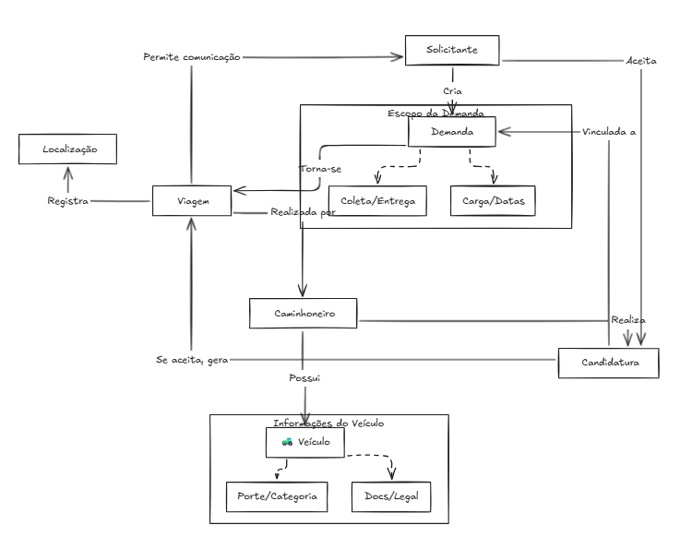

- Proposta de Microserviços
Mapeie os Bounded Contexts para microserviços e descreva suas responsabilidades.

Microserviço | Contexto de Origem | Responsabilidade

- Transformação do modelo SOA
Selecione um serviço implementado anteriormente e descreva sua evolução.
Serviço SOA original: _______________________
- Problemas identificados
- Microserviço(s) resultante(s)
- O que mudou (antes vs depois)

